Biometria_Primer exam 2025(96 Points)
Este examen es para evaluar los conceptos teóricos
1
¿Cual es la mejor definición del tipo de error 1 o alfa?Single choice.
(3 Points)
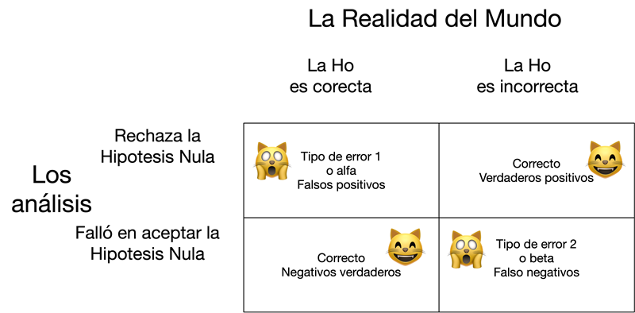
La probabilidad de rechazar la hipótesis nula cuando se debería aceptarla
La probabilidad de rechazar la hipótesis alterna cuando se debería aceptarla
La probabilidad de aceptar la hipótesis nula cuando debería se recharzarla
La probabilidad de aceptar la hipótesis alterna cuando se debería aceptarla
2
¿Cual(es) de la siguiente aseveración(es) es una hipótesis nula?Multiple choice.
(3 Points)
Lin Manuel es el mejor actor del mundo
Todos la cisnes son blancos
Los Beatles vendieron más discos que cualquier otro grupo artístico
El aumento en producción de semillas en una planta X aumenta con el tamaño poblacional de esta especie.
La vacuna de Covid-19 fue efectiva en un persona especifica
3
¿Cual(es) de la(s) variables es continua?Multiple choice.
(3 Points)
la distancia viajada en un día
el numero de hijos que uno tiene
el color de ojo de los gatos
Si una persona esta embarazada o no
El color de las casas en su urbanización
Las notas finales de un curso, A, B, C, D, F
4
¿Cual(es) de la(s) variable(s) es ordinal?Single choice.
(3 Points)
la distancia viajada en un día
el número de hijos que uno tiene
el color de ojo de los gatos
Si uno esta embarazada o no
El color de las casa en su urbanización
Las notas finales de un curso, A, B, C, D, F
5
¿Cual es la definición de población?Single choice.
(3 Points)
Los individuos que viven en un pais
Los individuos que viven en una ciudad
Todos los individuos en un grupo específico
Una muestra de una población
6
¿Cual de lo siguiente representa el promedio de una población?Single choice.
(3 Points)
µ
∆
∞
x
Ø
7
Los primeros estadísticos eran personas que querian Single choice.
(3 Points)
usar datos para predecir algún asunto
describir el estado de una población humana
ser reconocido como matematicos
8
La siguiente formulas es para describir cual función en estadísticaSingle choice.
(3 Points)
9
La siguiente formulas es para describir cual función en estadísticaSingle choice.
(3 Points)
10
¿Cual es la mediana de los siguientes datos?, 30, 23, 56, 230, 450, 2, 0, 6, 5, 5, 31Single choice.
(3 Points)
NO necesita calculadora para hacer este ejercicio....
23
30
6
5
11
¿Cual es la moda de los siguientes datos?, 30, 23, 56, 230, 450, 2, 0, 6, 5, 5, 31Single choice.
(3 Points)
NO necesita calculadora para hacer este ejercicio....
23
30
6
5
12
La letras en latin y griego representa diferentes conceptos en estadística. ¿Cual de la siguiente es más correcta?Single choice.
(3 Points)
El alfabeto griego representa la muestra
El alfabeto griego representa la población
El alfabeto en latin representa la población
Ambos alfabetos representa tanto el muestreo y la población
13
En un conjunto de datos que cumple con una distribución normal cual de los valores serán igualesSingle choice.
(3 Points)
La mediana y la moda
La mediana y el promedio
La moda y el promedio
La moda, mediana y promedio
14
En la figura a la derecha, estas distribuciones en azul y verde tienen un nombre especifico, Cual es? Single choice.
(3 Points)
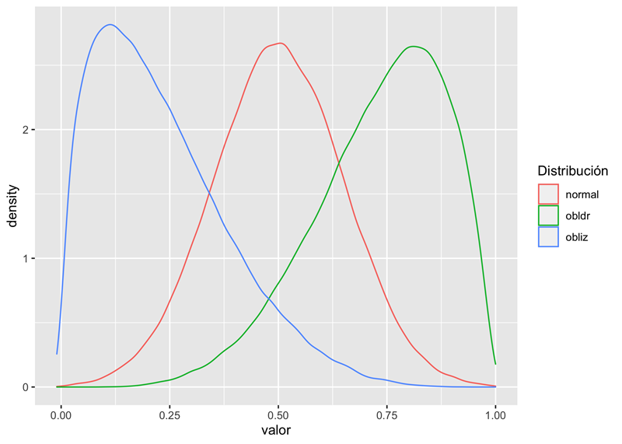
Obliciudad/ Skewness
Distribución normal
Distribución con curtosis/Kurtosis
15
En la figura a la derecha con la distribución en verde, cual es el termino para describir esta distribuciónSingle choice.
(3 Points)
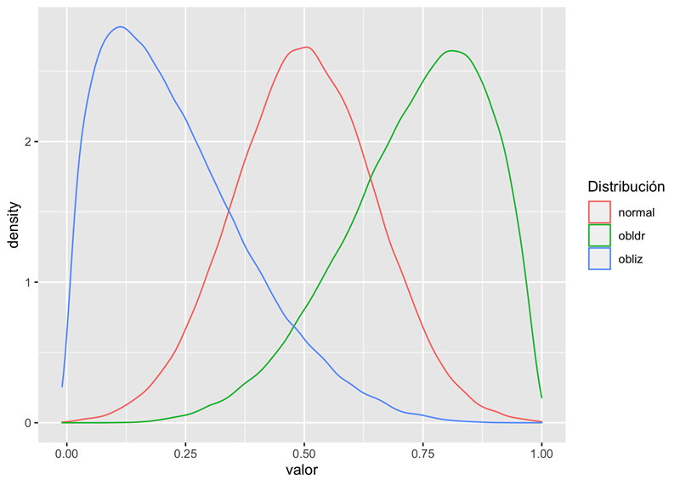
sesgado a la derecha
Distribución normal
sesgado a la izquierda
sesgado de ambos lados
16
En un experimento para probar una hipótesis cual de la siguiente es obligatorio para un experimento de muy alta calidadSingle choice.
(3 Points)
Que los datos sean cuantitativo
Que los datos se recolectan de forma al azar
Que los datos tenga homogeneidad de varianza
Que los datos tengan una distribución normal
17
¿Cual es el primer paso del proceso de análisis luego de recolectar los datos?Single choice.
(3 Points)
Calcular los promedios
Evaluar si los datos fueron bien entrado en la hoja de Excel
Hacer las pruebas para determinar si la hipótesis es correcta
Hacer las pruebas para determinar si la hipótesis se rechaza
18
La homogeneidad de varianza es una evaluación Single choice.
(3 Points)
para deteminar si los promedios son iguales
para determinar si hay datos extremos
para determinar si los grupos tienen la misma dispersión
19
¿Cuál es la moda del conjunto de datos siguiente?
0, 1, 2, 3, 4, 5, 6, 7, 7, 23, 24, 26Single choice.
(3 Points)
0
7
23
No hay moda
1
20
¿Cuál es la moda del siguiente conjunto de datos?
3, 5, 7, 9, 11, 13, 15, 17Single choice.
(3 Points)
9
3
No hay moda
7
15
21
¿Cuál es la mediana del siguiente conjunto de datos?
4, 8, 10, 12, 14, 18Single choice.
(3 Points)
10
12
11
14
13
22
¿Cuál de las siguientes afirmaciones describe correctamente la diferencia entre desviación estándar y error estándar?Single choice.
(3 Points)
La desviación estándar mide el error de una muestra, mientras que el error estándar mide la variabilidad total de los datos.
La desviación estándar se usa para calcular promedios, mientras que el error estándar se usa para calcular medianas.
La desviación estándar mide la dispersión de los datos individuales, mientras que el error estándar mide la precisión de la media muestral.
La desviación estándar siempre es menor que el error estándar.
No hay diferencia entre desviación estándar y error estándar; son términos intercambiables.
23
¿Qué representa el concepto de variación en un conjunto de datos?Single choice.
(3 Points)
La suma total de todos los valores del conjunto de datos.
La diferencia entre el valor más alto y el más bajo.
La medida de cuán dispersos están los datos respecto a la media.
El número de datos que se repiten con mayor frecuencia.
El promedio de los datos.
24
¿Cuál es el cuartil 25% (Q1) del siguiente conjunto de datos? [13, 6, 17, 9, 15, 8, 11, 19]Single choice.
(3 Points)
8
10
12
7.5
9
25
¿Cuál de las siguientes fórmulas representa correctamente un intervalo de confianza para la media cuando se conoce la desviación estándar de la población?Single choice.
(3 Points)
26
En una distribución normal perfectamente simétrica, ¿qué relación existe entre la media, la mediana y la moda?Single choice.
(3 Points)
Son tres medidas diferentes sin relación entre sí
La media es mayor que la mediana, que a su vez es mayor que la moda
La moda es mayor que la mediana, que a su vez es mayor que la media
La media, la mediana y la moda son iguales
La mediana siempre es menor que la moda
27
¿Qué describe mejor el concepto de curtosis en un conjunto de datos?Single choice.
(3 Points)
La tendencia de los datos a agruparse en los extremos.
La simetría de la distribución de los datos.
La dispersión de los datos respecto a la media,
El grado de concentración de los datos en el centro de la distribución.
La frecuencia con la que se repite un valor en el conjunto de datos.
28
¿Cuál de los siguientes tipos de datos es más adecuado para realizar un análisis usando la prueba de chi-cuadrado?Single choice.
(3 Points)
Datos numéricos continuos como la altura o el peso.
Datos categóricos como el color de ojos o tipo de sangre.
Datos categóricos como el color de ojos o tipo de sangre.
Datos categóricos como el color de ojos o tipo de sangre.
29
Observa el gráfico QQ plot. ¿Cuál de los conjuntos de datos parece seguir una distribución normal?Single choice.
(3 Points)
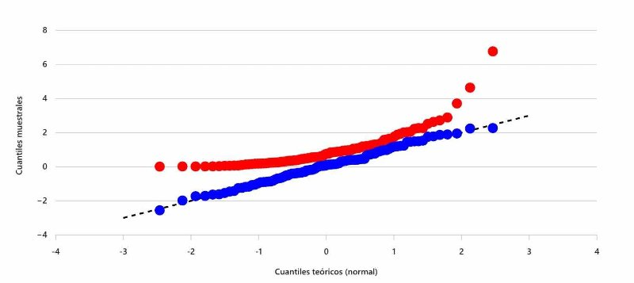
Los datos rojos
Los datos azul
Ambos conjuntos siguen una distribución normal
Ninguno sigue una distribución normal
No se puede determinar con un QQ plot
30
Un investigador realiza un estudio para probar si un nuevo fármaco tiene un efecto sobre la presión arterial. Después de analizar los datos, obtiene un valor p de 0.04. ¿Cuál es la interpretación correcta de este valor p?Single choice.
(3 Points)
Si la hipótesis nula fuera cierta (es decir, el fármaco no tiene ningún efecto), hay un 4% de probabilidad de observar los resultados obtenidos o resultados más extremos.
Hay un 96% de probabilidad de que la hipótesis alternativa sea cierta.
La probabilidad de que el fármaco sea eficaz es del 4%.
La probabilidad de que los resultados se deban al azar es del 4%
Hay un 4% de probabilidad de que la hipótesis nula sea cierta.
31
Un equipo de ecólogos investiga si los efluentes de una nueva fábrica están acidificando un lago cercano. Miden el pH en muestras de agua del lago cercano a la fábrica y de un lago de control lejano. Al comparar los dos lagos, obtienen un valor p de 0.03. ¿Qué significa este valor p?Single choice.
(3 Points)
La acidez en el lago cercano a la fábrica es un 3% mayor que en el lago de control.
Si no hubiera diferencia de pH entre las muestras antes y despues del agua del lago (la hipótesis nula es cierta), habría un 3% de probabilidad de encontrar la diferencia observada, o una diferencia aún mayor, solo por el azar de muestreo.
Hay un 97% de probabilidad de que la fábrica esté causando la acidificación.
Los resultados demuestran de forma concluyente que la fábrica ha acidificado el lago.
Hay un 3% de probabilidad de que la fábrica no tenga ningún efecto en la acidez del lago.
32
En la ecuación de densidad de la distribución normal: ¿A qué se refiere el parámetro $\mu$ en esta fórmula?Single choice.
(3 Points)
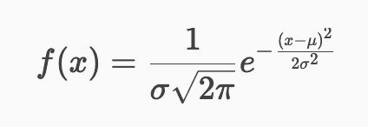
A la desviación estándar de los datos.
Al valor máximo de la función de densidad.
A la media o centro de la distribución.
Al número total de observaciones.
Al valor mínimo que puede tomar la variable.

